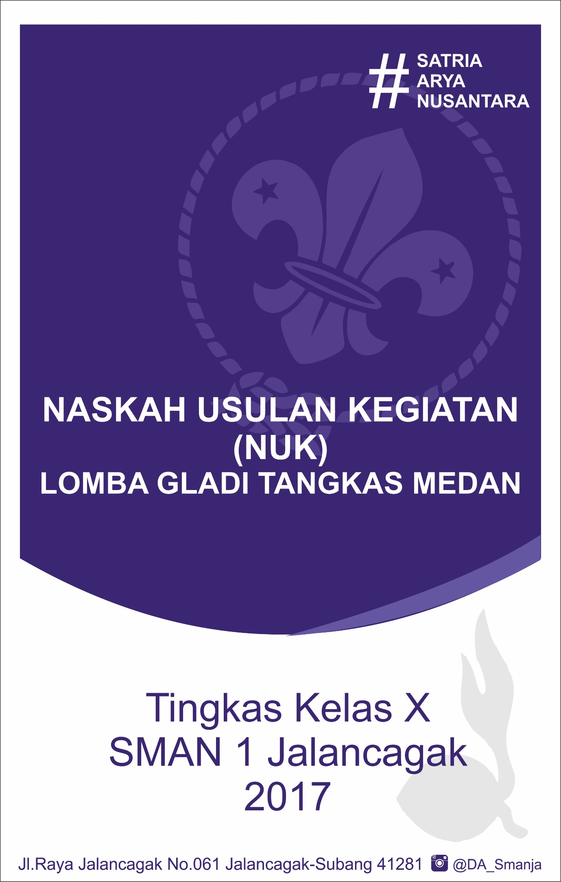

# Kata Pengantar

Dengan menyebut nama Allah SWT yang Maha Pengasih lagi Maha Panyayang, kami panjatkan puja dan puji syukur atas kehadirat-Nya, yang telah melimpahkan rahmat, hidayah, dan inayah-Nya kepada kami, sehingga kami dapat menyelesaikan Proposal ini.

Namun tidak lepas dari semua itu, kami menyadari sepenuhnya bahwa ada kekurangan baik dari segi penyusun bahasa maupun segi lainnya. Oleh karena itu dengan lapang dada dan tangan terbuka kami membuka selebar-lebarnya bagi pembaca yang ingin memberi saran dan kritik kepada kami sehingga kami dapat memperbaiki naskah usulan kegiatan ini. Akhirnya penyusun mengharapkan semoga dari naskah usulan kegiatan ini dapat diambil hikmah dan manfaatnya.

Jalancagak, 04 Januari 2017

Sangga Kerja

Daftar Isi

Kata Pengantar i

Daftar Isi...................................................................................................................................ii

BAB I PENDAHULUAN 1

A. Latar Belakang 1

II. Dasar 1

III. Masalah 1

IV. Tujuan 2

BAB II ISI 3

A. Tema 3

B. Sasaran 3

C. Penyelenggara Kegiatan 3

D. Jadwal Kegiatan 4

E. Rincian Anggaran Biaya 4

F. Fasilitas 4

G. Keuntungan dan Kerugian 4

H. Tahapan Pelaksanaan 4

Jadwal Kegiatan 6

Rincian Anggaran Biaya 7

# BAB I PENDAHULUAN

## Latar Belakang

Pendidikan Pramuka merupakan kegiatan pendidikan di luar sekolah, dengan Metode dan Teknik Kepramukaan yang menarik, menantang, dan menyenangkan.

Kegiatan ***Lomba Gladi Tangkas Medan*** menjadi garapan serius dengan harapan dapat berlangsung secara kontinu bagi pengembangan Sumber Daya Manusia (Penegak) itu sendiri, maupun bagi masyarakat yang menjadi lokasi objek kegiatan. Kegiatan dimaksud menjadi sarana komunikasi antar sesama anggota pramuka pada golongan Penegak yang ada di SMAN 1 Jalancagak pada khususnya.

Kegiatan ini difokuskan dapat menjadi salah satu item pendidikan berbasis karakter yang sangat diperlukan untuk peserta didik golongan Penegak sebagai benteng terhadap persoalan-persoalan remaja,

khususnya dekadensi moral yang marak terjadi dewasa ini.

## Dasar

1. Undang-Undang Nomor 12 Tahun 2010 Tentang Gerakan Pramuka.
2. Anggaran Dasar Gerakan Pramuka.
3. Anggaran Rumah Tangga Gerakan Pramuka.
4. Program Kerja Dewan Ambalan SMAN 1 Jalancagak.
5. Pertimbangan dan Persetujuan Pembina Pramuka SMAN 1 Jalancagak.
6. Hasil Musyawarah Dewan Ambalan SMAN 1 Jalancagak.

## Masalah

Masalah yang coba diselesaikan oleh kegiatan ini adalah terlihat kurangnya antusiasme para pemuda atau siswa SMAN 1 Jalancagak terhadap pendidikan kepramukaan. Dengan kegiatan ini diharapkan mereka dapat lebih memahami pentingnya pendidikan ini serta dapat menyadari bahwa prinsip pendidikan ini adalah kegiatan yang menyenangkan.

## Tujuan

Kegiatan ***Lomba Gladi Tangkas Medan*** ini bertujuan untuk :

Memupuk rasa persaudaraan melalui kegiatan berbasis masyarakat, menumbuhkan kepedulian yang tinggi terhadap lingkungan sekitar, menjadi partner pembangunan bangsa serta untuk mengevaluasi pendidikan kepramukaan yang telah diberikan kepada anggota pramuka.

# BAB II ISI

## Tema

Pada kegiatan ini kami mengusung Tema “Satyaku kudarmakan,Darmaku kubaktikan”

## Sasaran

Sasaran ***Lomba Gladi Tangkas Medan*** :

Seluruh Siswa kelas X SMAN 1 Jalancagak.

## Penyelenggara Kegiatan

Nama Kegiatan : *Lomba Gladi Tangkas Medan*

Waktu Kegiatan : Sabtu, 20 Maret 2017

Lokasi Kegiatan : SMAN 1 Jalancagak dan sekitarnya

Motto Kegiatan : -

Jumlah Peserta :.400 orang.

Sangga Kerja : Anggota Dewan Ambalan SMAN 1 Jalancagak

dengan susunan Sangga Kerja sebagai berikut :

Pelindung : Ka. Mabigus SMAN 1 Jalancagak

Penasehat : Ketua Gugus Depan 12.001-12.002

Penanggung Jawab : Ketua Dewan Ambalan SMAN 1 Jalancagak

Ketua Sangga Kerja : Mugia Miftahul Choir,

Kerani 1 : Irma Yulianti Rahayu

Kerani 2 : Isti Sari

Juru Uang 1 : Lauza

Juru Uang 2 : Nenden

Koordinator Kegiatan : Fajrah Suada, Devi

Koordinator Lapangan : Kurniawan

Koordinator Pubdekdok : Agung Maulana,Ramdani

Koordinator Humas : Leonardi Setiawan,Rama

Koordinator Logistik : Cahyana,Bangkit

## Jadwal Kegiatan

*Terlampir*

## Rincian Anggaran Biaya

*Terlampir*

## Fasilitas

1. Sarana
   1. Kampus SMAN 1 Jalancagak
   2. Masjid ali-Awad
2. Prasarana
   1. Seluruh Fasilitas SMAN 1 Jalancagak

## Keuntungan dan Kerugian

1. **Keuntungan**
2. Pengenalan Pendidikan Pramuka yang Menyenangkan yang berbasis alam
3. Memotivasi semua pihak yang terlibat untuk belajar bekerjasama serta ber-Kompetisi di waktu yang sama
4. Sebagai bahan evaluasi terhadap seluruh materi kepramukaan yang telah diajarkan
5. **Kemungkinan Rugi**
6. Waktu Persiapan yang lama serta menguras materi dan tenaga
7. Hari libur para siswa yang terganggu

## Tahapan Pelaksanaan

1. Penyusunan Naskah Usulan Kegiatan
2. Rapat Koordinasi Pembentukan Sangga Kerja
3. Survey Lokasi Kegiatan
4. Technical Meeting
5. Pelaksanaan
6. **PENUTUP**

Akhirnya, kami sebagai manusia biasa, tidak luput dari kekeliruan. Rencana kegiatan yang telah kami susun

dalam Naskah Usulan Kegiatan ini bermuara kepada secerca harapan, semoga melalui kegiatan ini,

kita mendapatkan kekuatan dan lindungan dari Allah Yang Maha kuasa, semoga kegiatan yang akan kita selenggarakan dapat menjadi dorongan kuat bagi kita semua untuk menjalankan segala aktivitas pengabdian

demi kepentingan Agama, Bangsa, dan Negara.

Jalancagak, 04 Januari 2017

Ketua Sangga Keja,

**MUGIA MIFTAHUL CHOIR**

NTA. 09.13.12.001.0018

Kerani,

**IRMA YULIANTI RAHAYU**

NTA.09.13.12.002.0019

Mengetahui;

Ka. Mabigus,

**Drs.H.TATA SUHENDI,M.M.Pd.**

NTA.09.13.12.001.0001

Ketua Gugus Depan,

**HIMAWAN SUTANTO,S.Pd.I.**

NTA.09.13.12.001.0002

**Lampiran 1**

## Jadwal Kegiatan

|  |  |
| --- | --- |
| **Pukul** | **Kegiatan** |
| 06:30-07:00 | Kedatangan Peserta + Check In |
| 07.01-08.00 | Upacara Pembukaan |
| 08.01-08.15 | Persiapan Peserta |
| 08.16-10.15 | Lomba Gladi Tangkas Medan |
| 10.16-10.30 | Istirahat |
| 10.31-12.00 | Lomba Smaphore dan Sandi-sandi |
| 12.01-13.00 | ISOMA |
| 13.01-15.00 | Lomba Joged Komando |
| 15.01-16.00 | Pengumuman Kejuaraan |
| 16.01-..... | BACK TO HOME |

**Lampiran 2**

## Rincian Anggaran Biaya

* **Kesekretariatan**

|  |  |  |  |  |
| --- | --- | --- | --- | --- |
| **Keterangan** | **Volume** | **Harga** | **Jumlah** | |
| Print proposal | 3 buah | Rp. 10.000,- | Rp. 30.000,- | |
| Print surat | 13 lembar | Rp. 1.000,- | Rp. 13.000,- | |
| Amplop | 10 buah | Rp. 1000,- | | Rp. 10.000,- |
| **Total** | | | | **Rp. 53.000,-** |

* **Logistik**

|  |  |  |  |
| --- | --- | --- | --- |
| **Keterangan** | **Volume** | **Harga** | **Jumlah** |
| Tali pramuka | 3 buah | Rp.10.000,- | Rp.30.000,- |
| Majun | 2 buah | Rp.10.000,- | Rp. 20.000,- |
| Kawat | 3 meter | Rp.10.000,- | Rp. 30.000,- |
| Solar | 3 liter | Rp.10.000,- | Rp. 30.000,- |
| Terigu | 2 Kg | Rp.8.500,- | Rp.17.000,- |
| **Total** | | | **Rp.97.000,-** |

* **Konsumsi**

|  |  |  |  |
| --- | --- | --- | --- |
| **Keterangan** | **Volume** | **Harga** | **Jumlah** |
| Panitia | 100 x 1 | Rp.10.000,- | Rp.1.000.000,- |
| Air | 10 galon | Rp.5000,- | Rp.50.000,- |
| **Total** | | | **Rp.1.050.000,-** |

**Total : Rp. 1.200.000,-**